１、



２、



３、





４、



５、



６、



７、



８、



９、

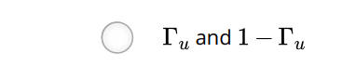

10、

